M e g h í v ó

A BTSSZ „Rockenbauer Pál” Túravezetők Klubja szeretettel meghív minden túravezetőt és túrázót A 2023.I. félévi záró klubnapjára, amelyet 2023. június 12-én hétfőn 16.00-kor Bp.V. ker. Curia utca 3-ban a földszinti Nagyteremben tartanak.
Programok:
Komócsin József HASE túravezető
a Csodálatos Róma
címmel tart előadást
Varga Béláné ORION TTE túravezető
Izrael és Jordánia
címmel tart előadást
Róma Piazza di Spagna Izrael Megdicsőülés temploma
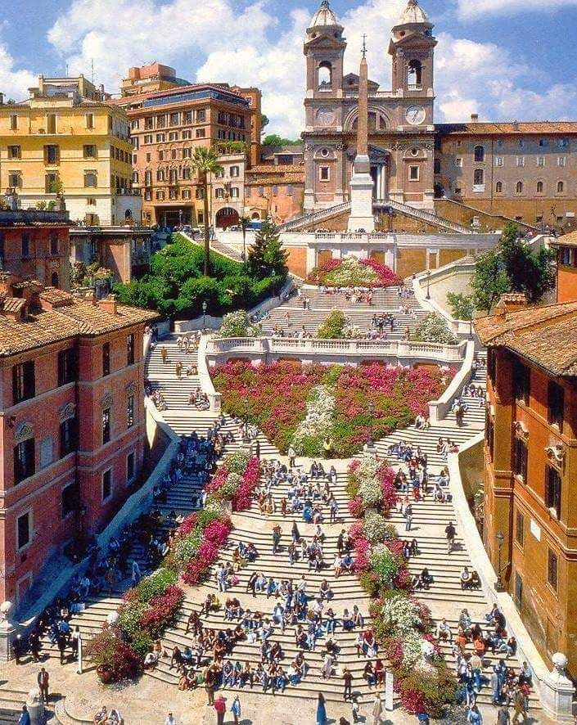 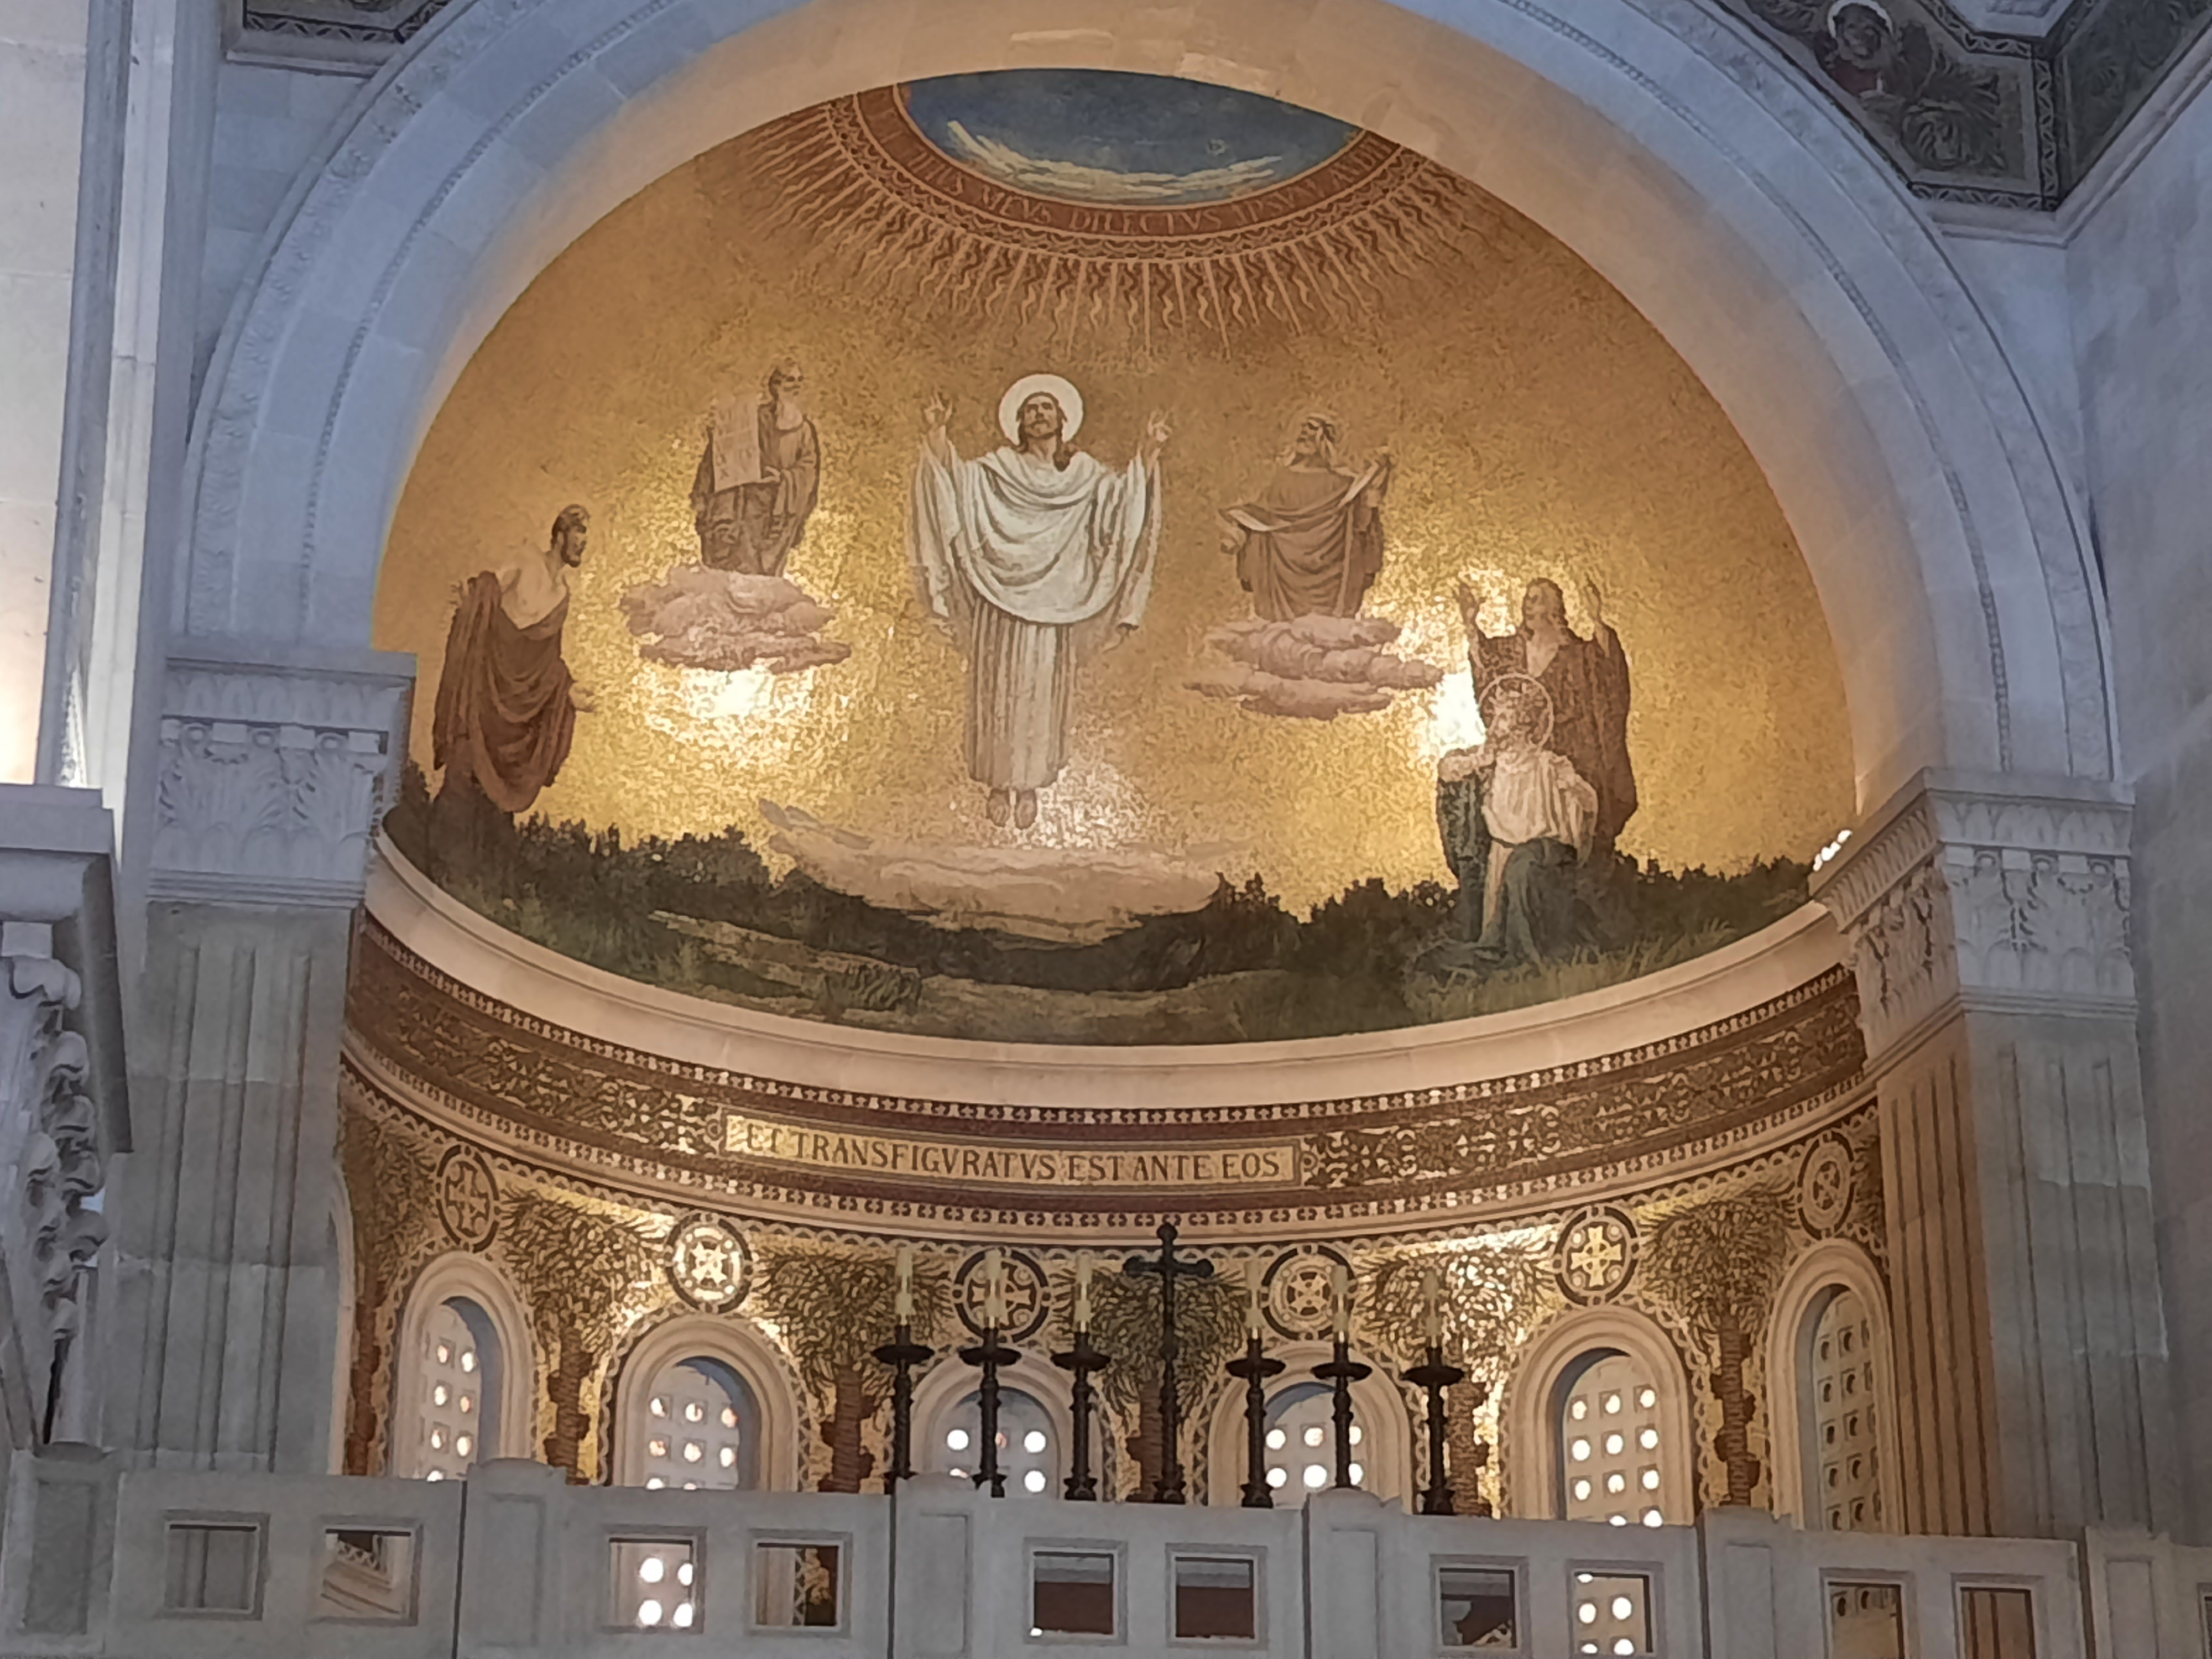

Minden érdeklődőt szeretettel várunk!
A programok változhatnak!

Matolcsi György elnök, klubvezető

